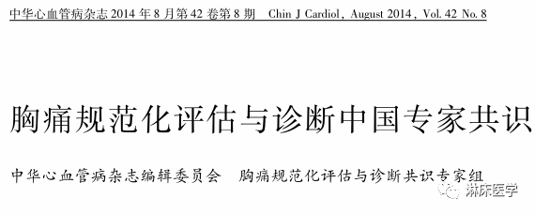

1 流行病学 365医学网 转载请注明
研究显示，人群中约20％~40％的个体一生中有过胸痛主诉，年发生率约为15.5％[1]。胸痛症状随年龄增加而增长，老年人群中高发，以男性为著[2]。我国北京地区的横断面研究显示，胸痛患者占急诊就诊患者的4.7％[3]。 365医学网 转载请注明
英国全科医生研究数据库纳入13 740例胸痛患者进行为期1年的观察，结果显示缺血性心脏病是胸痛患者的最主要致死原因，占随访期间死亡人数的36％[1]。 365医学网 转载请注明
我国北京地区的研究显示，在未收住院的胸痛患者中30 d随访发现，高达25％的患者出现院外死亡、再次入院和失访等情况[3]。此外，中国急性冠状动脉综合征（acute coronary syndrome, ACS）临床路径研究报道，高达20％的患者出院诊断与客观检查结果不符，提示可能存在漏诊和误诊[4]。 365医学网 转载请注明
2 胸痛的分类与常见病因
胸痛是指位于胸前区的不适感，包括闷痛、针刺痛、烧灼、紧缩、压榨感等，有时可放射至面颊及下颌部、咽颈部、肩部、后背部、上肢或上腹部，表现为酸胀、麻木或沉重感等。365医学网 转载请注明
胸痛的病因涵盖多个系统，有多种分类方法，其中从急诊处理和临床实用角度，可将胸痛分为致命性胸痛和非致命性胸痛两大类（表1）。

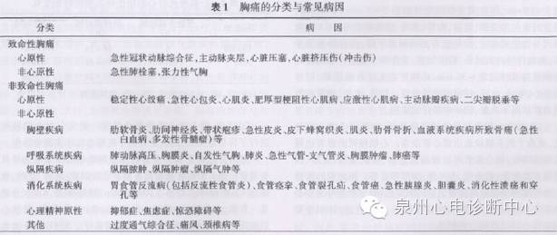

根据我国地区的研究资料显示，急诊就诊的胸痛患者中，ACS高居致命性胸痛病因的首位。急性肺栓塞与主动脉夹层虽然发生率较低，但临床中容易漏诊及误诊。365医学网 转载请注明
3 胸痛的临床表现与危险性评估365医学网 转载请注明
面对主诉胸痛就诊的患者，首要任务是快速地查看患者生命体征，简要收集临床病史，判别是否存在危险性或者具有潜在的危险性，以决策是否需要立即对患者实施抢救。365医学网 转载请注明
对于生命体征异常的胸痛患者，包括：神志模糊和（或）意识丧失、面色苍白、大汗及四肢厥冷、低血压（血压＜90/60mmHg）、呼吸急促或困难、低氧血症（SpO2＜90％），提示为高危患者，需马上紧急处理。在抢救同时，积极明确病因。对于无上述高危临床特征的胸痛患者，需警惕可能潜在的危险性。365医学网 转载请注明
对生命体征稳定的胸痛患者，详细的病史询问是病因诊断的基石。大多数情况下，结合临床病史、体格检查以及特定的辅助检查，可以准确判断患者胸痛原因。需要强调的是，临床医师面对每一例胸痛患者，均需优先排查致命性胸痛（图1）。

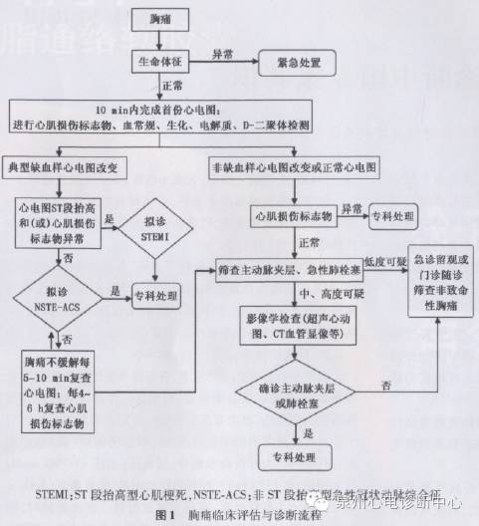

1．ACS：包括ST段抬高型心肌梗死（STEMl）、非ST段抬高型心肌梗死（NSTEMI）和不稳定性心绞痛（UA）。其中，后两种类型统称为非ST段抬高型ACS（NSTE-ACS）。365医学网 转载请注明
典型的心绞痛位于胸骨后，呈压榨性、紧缩感、憋闷或烧灼感等，可放射至颈部、下颌、上腹部、肩部或左前臂，一般持续2-10min，休息或含服硝酸甘油后3-5min内可缓解。诱发因素包括劳累、运动、饱餐、寒冷、情绪激动等。365医学网 转载请注明
UA胸痛诱因与性质同前述，但是患者活动耐量下降，或在静息下发作，胸痛持续时间延长，程度加重，发作频率增加。心肌梗死的胸痛持续时间常＞30min，硝酸甘油无法有效缓解，可伴有恶心、呕吐、大汗、呼吸困难等表现。但是，老年、糖尿病等患者症状可不典型，临床中需仔细鉴别。365医学网 转载请注明
UA患者一般没有异常的临床体征，少数可出现心率变化，或由于乳头肌缺血出现心脏杂音。心肌梗死的患者也可无临床体征，部分患者可出现面色苍白、皮肤湿冷、发绀、颈静脉充盈怒张、低血压、奔马律、肺部啰音等。365医学网 转载请注明
新出现的胸骨左缘收缩期杂音要高度警惕室间隔穿孔；部分患者可合并心律不齐，出现心动过缓、房室传导阻滞、心动过速，特别要警惕室性心动过速和心室颤动。365医学网 转载请注明
心电图是早期快速识别ACS的重要工具，标准18导联心电图有助于识别心肌缺血部位。典型NSTE-ACS的心电图特点为：同基线心电图比较，至少2个相邻导联ST段压低≥0.1mV或者T波改变，并呈动态变化。原心电图T波倒置在症状发作时“伪正常化”也具有诊断意义。365医学网 转载请注明
变异型心绞痛可表现一过性的ST段抬高。aVR导联ST段抬高超过0.1mV，提示左主干或三支血管病变。初始心电图正常，不能除外NSTE-ACS，如胸痛持续不缓解时，需每间隔5-10min复查1次心电图。365医学网 转载请注明
STEMI患者典型心电图表现为除V2、V3导联外，2个或以上连续导联J点后的ST段弓背向上抬高>0.1mV；V2、V3导联ST段，女性抬高≥0.15mV，≥40岁男性抬高≥0.2mV，＜40岁男性抬高≥0.25mV考虑诊断STEMI。365医学网 转载请注明
新发的左束支传导阻滞也提示STEMI；心电图表现为缺血相关导联的T波高耸提示为STEMI超极性期。在既往合并束支传导阻滞的患者中，对比发病前的心电图有重要的鉴别意义。365医学网 转载请注明
心肌损伤标志物是鉴别和诊断患者ACS的重要检测手段，其中，肌钙蛋白（cTn）的2种亚型cTnl或cTnT是首选的标志物；肌酸激酶同工酶（CK-MB）对判断心肌坏死也有较好的特异性。心肌梗死后，cTn需至少在2-4h后由心肌释放入血，10-24h达到峰值（表2）。

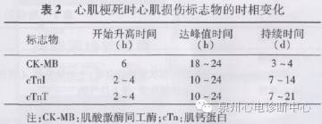

CK-MB可用于判断再发心肌梗死。推荐对于无法早期确诊的胸痛患者在首次留取cTn标本后，间隔4-6h复查以排除心肌梗死。在此必须强调，临床实践中不能因等待患者的心肌损伤标志物结果而延误早期治疗。365医学网 转载请注明
2012年，第3次心肌梗死全球统一定义对心肌梗死进行了详尽定义及分类，更有利于医师在临床实践中操作。365医学网 转载请注明
危险分层对于ACS患者的预后判断和治疗策略选择具有重要价值。STEMI患者具备如下危险因素：高龄、女性、收缩压＜100mmHg、心率＞100次/min、肺部啰音、Killip分级Ⅱ-Ⅳ级，心房颤动、前壁心肌梗死、cTn显著升高、既往心肌梗死史、糖尿病等预示死亡风险增高。NSTE-ACS的危险分层涉及较多因素，详见表3。

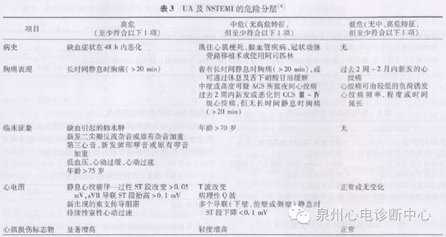

所有ACS的患者，均可采用GRACE积分系统，对其在院内及院外的死亡风险进行评价（表4）。

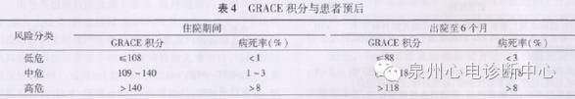

2．主动脉夹层：主动脉夹层是由于主动脉内膜撕裂，血液进入血管壁内，造成主动脉剥离或破裂。约有半数的主动脉夹层由高血压引起，尤其是急进型及恶性高血压，或者长期未予控制及难以控制的顽固性高血压。365医学网 转载请注明
遗传性血管病变如马方综合征、主动脉瓣二瓣畸形、Ehlers-Danlos综合征、家族性主动脉瘤和（或）主动脉夹层以及血管炎症性疾病包括Takayasu动脉炎、白塞病、梅毒等均是引起主动脉夹层的高危因素。365医学网 转载请注明
其他如医源性因素包括导管介入诊疗术、心脏瓣膜及大血管手术损伤，或是主动脉粥样硬化斑块内膜的破溃，健康女性妊娠晚期也是导致本病的原因。365医学网 转载请注明
患者常以骤然发生的剧烈胸痛为主诉，其性质多为刀割样、撕裂样或针刺样的持续性疼痛，程度难以忍受，可伴有烦躁、面色苍白、大汗、四肢厥冷等休克表现。胸痛的部位与夹层的起源部位密切相关，随着夹层血肿的扩展，疼痛可随之向近心端或远心端蔓延。365医学网 转载请注明
患者其他伴随症状及体征也与夹层累及的部位相关。夹层累及主动脉根部，可导致主动脉瓣关闭不全及反流，查体可闻及主动脉瓣杂音：夹层破入心包引起心脏压塞，临床出现贝氏三联征（颈静脉怒张、脉压差减小、心动过速）。365医学网 转载请注明
倘若夹层累及无名动脉或颈总动脉，可导致脑血流灌注障碍，而出现头晕、嗜睡、失语、定向力障碍、肢体瘫痪等表现；血肿压迫锁骨下动脉可造成脉搏短绌、双侧收缩压和（或）脉搏不对称的表现。365医学网 转载请注明
夹层累及腹主动脉或肠系膜动脉，可伴有反复的腹痛、恶心、呕吐、黑便等症状；累及肾动脉时，可引起腰痛、少尿、无尿、血尿，甚至急性肾功能衰竭。365医学网 转载请注明
对于未明确诊断而具有上述危险因素的胸痛患者，采用主动脉夹层筛查量表进行初步筛查（表5）。结果为中度可疑或高度可疑的患者，需再行影像学检查确诊。

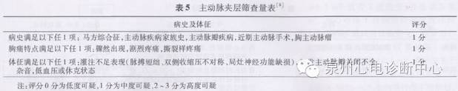

主动脉CT血管成像是首选的影像学检查。经胸壁和（或）食道超声心动图可辅助诊断部分累及主动脉根部的患者。部分主动脉夹层患者的胸片可见纵隔增宽。由于无创诊断技术良好的敏感性，临床已经较少行主动脉造影术。365医学网 转载请注明
临床中主动脉夹层的分型方法较多，常用的为DeBakey分型与Standford分型。其中，DeBakey分型将同时累及升主动脉及降主动脉者归为Ⅰ型，仅累及升主动脉者为Ⅱ型，仅累及降主动脉者为Ⅲ型，前二者同归属为StandfordA型，是主动脉夹层中较常见也是最为高危的类型，需要外科迅速干预。365医学网 转载请注明
3．肺栓塞：肺栓塞包括肺血栓栓塞症、脂肪栓塞综合征、羊水栓塞症等。其中，肺血栓栓塞症为最常见类型，通常肺栓塞所指的即为肺血栓栓塞症。深静脉血栓形成是引起肺血栓栓塞症的主要血栓来源，多发生于下肢或骨盆深静脉。因此，肺血栓栓塞症的危险因素与深静脉血栓形成相同，包括原发和获得性两大类危险因素（表6，7）。

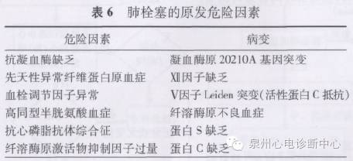

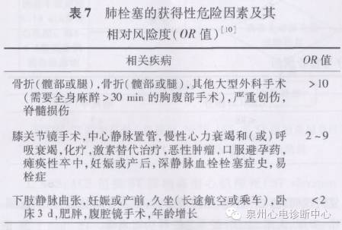

呼吸困难及气促是肺栓塞患者最常见的症状，见于80％的肺栓塞患者。严重者可出现烦躁不安、惊恐甚至濒死感，可能与患者低氧血症有关；晕厥或意识丧失可以是肺栓塞的首发或唯一症状。365医学网 转载请注明
患者呼吸频率增快是最常见的体征，可伴有口唇发绀。循环系统的体征主要为急性肺动脉高压、右心功能不全及左心室心搏量急剧减少。常见心动过速、肺动脉瓣第二心音（P2）亢进或分裂、颈静脉充盈或异常搏动、三尖瓣反流产生的心脏杂音、右心奔马律、肝大、肝颈静脉回流征、下肢浮肿等体征。365医学网 转载请注明
少数患者可有心包摩擦音。血压下降、休克提示大面积肺栓塞。患者下肢肿胀、双侧周径不对称、腓肠肌压痛提示患者合并深静脉血栓形成。365医学网 转载请注明
多数急性肺栓塞患者血气分析Pa02＜80mmHg伴PaC02下降。血浆D-二聚体＜500ug／L，可以基本除外急性肺栓塞。cTn、B型利钠肽（BNP）、N末端B型利钠肽前体（NT-proBNP）对于急性肺栓塞并无诊断价值，但可用于危险分层及判断预后。365医学网 转载请注明
患者可有异常心电图表现，包括V1-V4导联及Ⅱ、Ⅲ、aVF导联的T波改变及ST段异常；部分患者可有SITⅢQⅢ征（Ⅰ导联S波加深，Ⅲ导联出现Q波及T波倒置）；其他心电图改变包括右束支传导阻滞、肺型P波、电轴右偏等右心室负荷增加的表现。365医学网 转载请注明
临床中，对尚未明确诊断的胸痛患者可采用急性肺栓塞筛查量表完成初步筛查（表8），结果为中度可疑及高度可疑的患者，需再行影像学检查确诊急性肺栓塞。

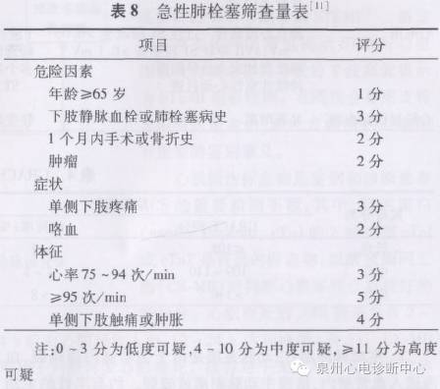

多排螺旋CT肺血管成像对于段以上的肺栓塞具备确诊价值，推荐作为临床首选的影像学检查。多数患者胸片缺乏特异性诊断价值。超声心动图对提示诊断、鉴别诊断及危险分层与预后判断均有重要价值。365医学网 转载请注明
肺栓塞面积较大的多数患者可见间接征象，包括右心室壁局部运动幅度减弱、右心房和（或）右心室扩大、室间隔左移（右心室呈“D”字型）、近端肺动脉扩张、三尖瓣反流流速增加；少数患者可以直接发现肺动脉近端血栓或右心血栓。365医学网 转载请注明
核素通气/灌注扫描也是重要的无创诊断方法，对亚段以下的肺栓塞具有一定的诊断价值，但结果缺乏特异性，临床应用受限。磁共振由于其成像耗时长，患者难以耐受，且成像质量受呼吸、心搏的影响而较少应用于肺栓塞。肺动脉造影术是诊断的“金标准”，但不作为首选，仅在CT检查难以确诊或排除诊断时，或者患者同时需要血液动力学监测时应用。365医学网 转载请注明
急性肺栓塞的治疗与预后取决于其危险分层，2008年欧洲心脏病学学会《急性肺栓塞诊治指南》推荐简单易行的危险分层方法，有助于临床医师制定合理的治疗决策（表9）。

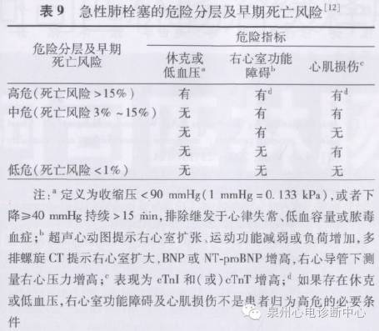

4．其他非致命性胸痛：急诊就诊的胸痛患者中大部分为非致命性胸痛，包括各种心原性胸痛和非心原性胸痛。同时，伴随着社会发展，生活节奏加快，普通群众对健康的需求意识增强，也导致心理•精神原性胸痛的发生比率显著升高，需要临床医生注意鉴别诊断。365医学网 转载请注明
由于本组疾病涉及多个系统，各种刺激因子如缺氧、炎症、肌张力改变、肿瘤浸润、组织坏死及物理与化学因子均可刺激胸部感觉纤维产生痛觉冲动。患者胸痛表现多样化，包括其胸痛部位可多变不固定，疼痛性质无特异性，持续时间或很短（数秒），或很长（数小时或数日）。365医学网 转载请注明
诱发及加重的因素可能与进食、饮水、呼吸运动、外伤等相关；或随体位变换、躯体特定动作而变化。在排查致命性胸痛后，需依据患者的具体病史及临床表现特点（表10），结合必要的辅助检查确诊。

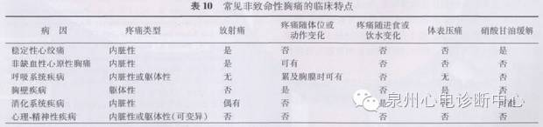

对于暂时无法确诊病因的患者，需进行跟踪随访，尽可能最终确定病因，以确保患者获及时得相应治疗。365医学网 转载请注明
4 实验室与无创辅助检查365医学网 转载请注明
面对数量庞大的胸痛患者，正确及合理选择必要的实验室及辅助诊断技术不仅可迅速完成诊断，也可有效避免医疗浪费。365医学网 转载请注明
（一）实验室检查365医学网 转载请注明
1．心肌损伤标志物：传统心肌损伤标志物包括cTn、CK-MB、肌红蛋白等一系列反映心肌细胞坏死的生物分子。近年来，多种新型生物标志物如缺血修饰蛋白、心型脂肪酸结合蛋白等也逐渐应用于临床，但是至今为止，cTn由于其良好的敏感性及特异性，获得广泛认可，2008年《推荐在我国采用心肌梗死全球统一定义》将cTn列为ACS定义与分型的主要标志物。365医学网 转载请注明
倘若无cTn检测条件，建议使用CK-MB作为替代的心肌损伤标志物。需要注意的是，cTn不是心肌梗死特有的标志物，cTn水平升高仅提示心肌细胞受损，可以导致心肌细胞受损的缺血与非缺血性因素均可出现cTn升高（表11）。

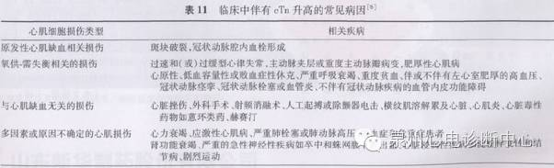

cTn的释放曲线有助于判断患者的临床病因，缺血性心肌梗死在2-4h后出现增高，10-24h达到高峰，一般在10-14d左右恢复基线水平。其他病因导致的cTn升高，多在升高后恒定维持在一定水平，或骤然升高与下降，可与急性心肌梗死鉴别。365医学网 转载请注明
最近，cTn的高敏或超敏测定方法，其检测低限提高10-100倍，未来有望成为早期诊断及排除急性心肌梗死的生物标志物。365医学网 转载请注明
2．D-二聚体：D-二聚体是交联纤维蛋白在纤溶系统作用下产生的可溶性降解产物，为特异性的纤溶过程标志物，可作为急性肺栓塞的筛查指标。D-二聚体＜500ug/L，可以基本除外急性肺血栓栓塞症。365医学网 转载请注明
（二）无创辅助检查365医学网 转载请注明
1．心电图：所有因胸痛就诊的患者均需进行心电图检查，首份心电图应在接诊患者10min内完成。建议医院内就诊的胸痛患者采用标准18导联心电图，院前急救医疗系统采用标准12导联心电图检查。365医学网 转载请注明
心电图是诊断缺血性胸痛的重要手段，而对于其他胸痛疾病可能具有间接的提示意义。部分急性肺栓塞的患者心电图可出现SIQⅢTⅢ、肺型P波、右束支传导阻滞等右心负荷过重的表现。急性心包炎患者具有除aVR及V1导联外广泛ST段弓背向下抬高。365医学网 转载请注明
2．超声心动图：超声心动图也是一项诊断胸痛患者的重要无创检查，如果发现新发的室壁矛盾运动、主动脉内出现游离内膜瓣、右心扩张并室间隔左移呈“D”字形等，可有助于急性心肌梗死、主动脉夹层及急性肺栓塞的诊断。对于其他非致命性胸痛，如应激性心肌病、心包积液等，超声心动图也具有重要的诊断价值。365医学网 转载请注明
3．心脏负荷试验：心脏负荷试验包括平板运动试验、负荷超声心动图、负荷心肌核素灌注显像，在近年来，负荷核磁共振成像也逐渐投入应用。各类负荷试验均有助于协助排查缺血性胸痛，但是，对于存在血液动力学障碍、致命性胸痛以及严重的主动脉瓣狭窄、梗阻性肥厚型心肌病等情况禁忌选择心脏负荷试验。365医学网 转载请注明
4．胸片：胸片适用于排查呼吸系统原性胸痛患者，可发现的疾病包括肺炎、纵隔与肺部肿瘤、肺脓肿、气胸、胸椎与肋骨骨折等。心脏与大血管的轮廓变化有时可提示患者主动脉夹层、心包积液等疾病，但缺乏特异性。365医学网 转载请注明
5．CT：普通胸腹部CT扫描广泛应用于临床工作中，其清晰的成像对于大部分胸腹腔疾病可提供直观的诊断依据。注射对比剂选择性CT血管成像，已经成为主动脉夹层、急性肺栓塞等胸痛疾病的首选确诊检查，也成为筛查冠心病的重要手段。365医学网 转载请注明
随着新技术进展，高速CT成像可有效避免因心搏及呼吸对成像的干扰。但不推荐将冠状动脉CT血管成像作为胸痛的常规检查。同时，需注意对比剂致敏及肾损伤的风险。365医学网 转载请注明
6．磁共振：磁共振在心血管领域的应用发展迅速，潜力极大，但受限于硬件设施及对专业人员的条件要求较高，尚未能得以普及开展。365医学网 转载请注明
365医学网 转载请注明
写作组成员（按姓氏拼音排序）：丁荣晶 洪楠 刘健 李忠佑 任景怡 王辉 张静365医学网 转载请注明
专家组成员（按姓氏拼音排序）：陈红 陈韵岱 陈步星 丁荣晶 方全 冯桂建 高炜 郭艺芳 高占成 何作祥 何建国 洪楠 胡大一 霍勇 华琦 荆志成 柯元南 李虹伟 李建军 李小鹰 李忠佑 刘健 刘梅林 吕树铮 马长生 乔树宾 秦俭 任景怡 孙宁玲 田振标 王辉 王向群 吴学思 颜红兵 严晓伟 杨新春 杨杰孚 杨跃进 叶平 张健 张抒扬 赵冬 赵世华 张萍 张静 周玉杰 朱继红

